**Documentacion Frontend**

Se debe descargar desde el repositorio ubicado en:

<https://github.com/jarp153/SPA3.git>

Desde la línea de comando se debe ejecutar la instrucción npm i para que sean descargadas las dependencias.

El aplicativo fue realizado en Angular 11.

Funcionalidad Listar usuarios

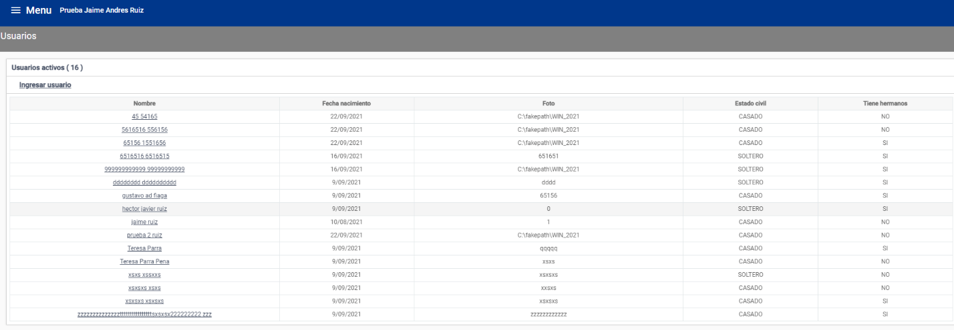

Funcionalidad Ingresar usuario

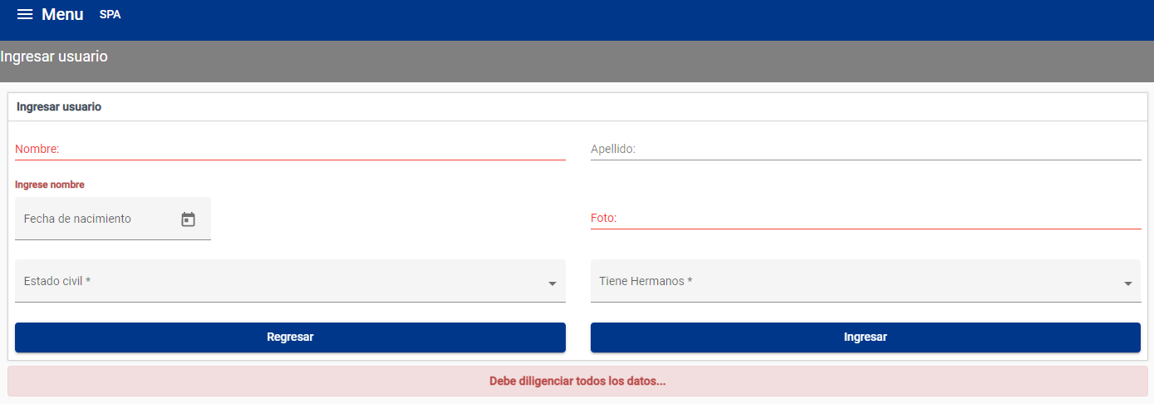

Funcionalidad Editar usuario

